6^{ο} Τμήμα Προσχολικής Αγωγής (βρεφονηπιακός σταθμός)
Δ/νση: Γαλήνης 55 & Παπαδάτου
Προϊσταμένη: Λαγιοπούλου Χαρά
Τηλ.: 210-6096119

Το 6^{ο} Τμήμα Προσχολικής Αγωγής είναι ένα καινούργιο κτίριο, με φωτεινούς, άνετους χώρους, μέσα στη φύση, που λειτουργεί από το σχολικό έτος 2016-2017, φιλοξενεί παιδιά βρεφικής και νηπιακής ηλικίας.

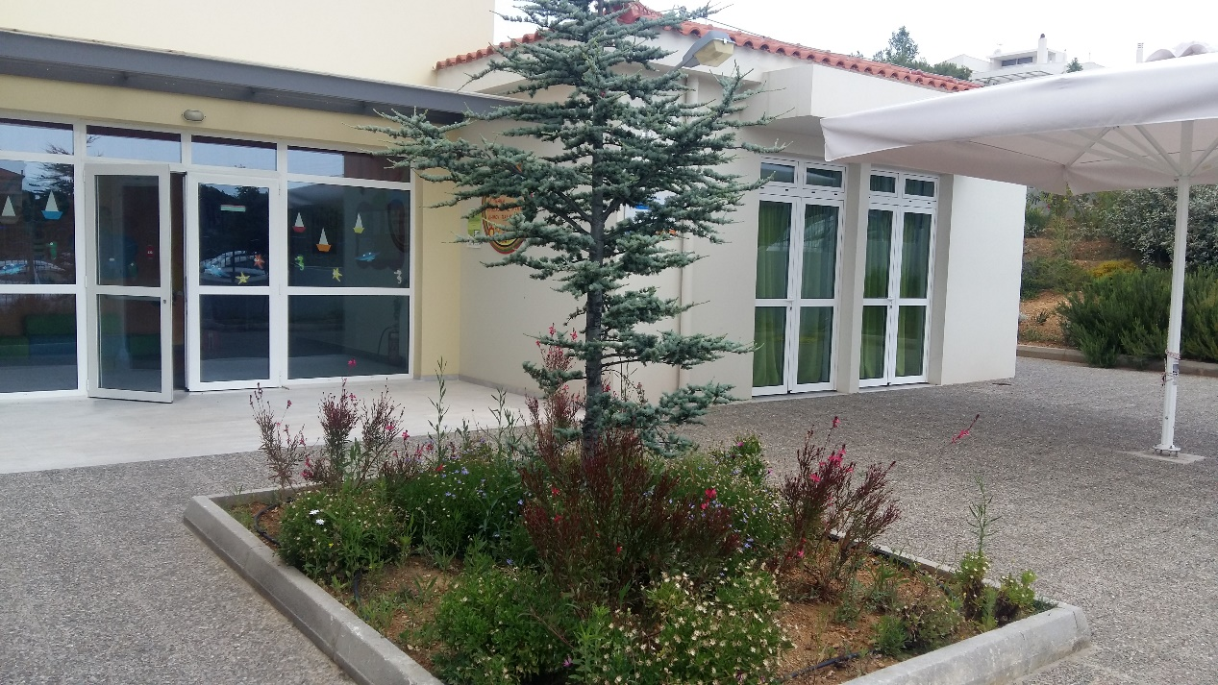
Ένα μαγικό ταξίδι στην προσχολική εκπαίδευση, γεμάτο αγάπη, φροντίδα και χαμόγελο, περιμένει τους μικρούς μας φίλους!!!

